Formatura Francisco Matelli Matulovic

18/02/2011
Recepção na chácara, churras, breja e piscina
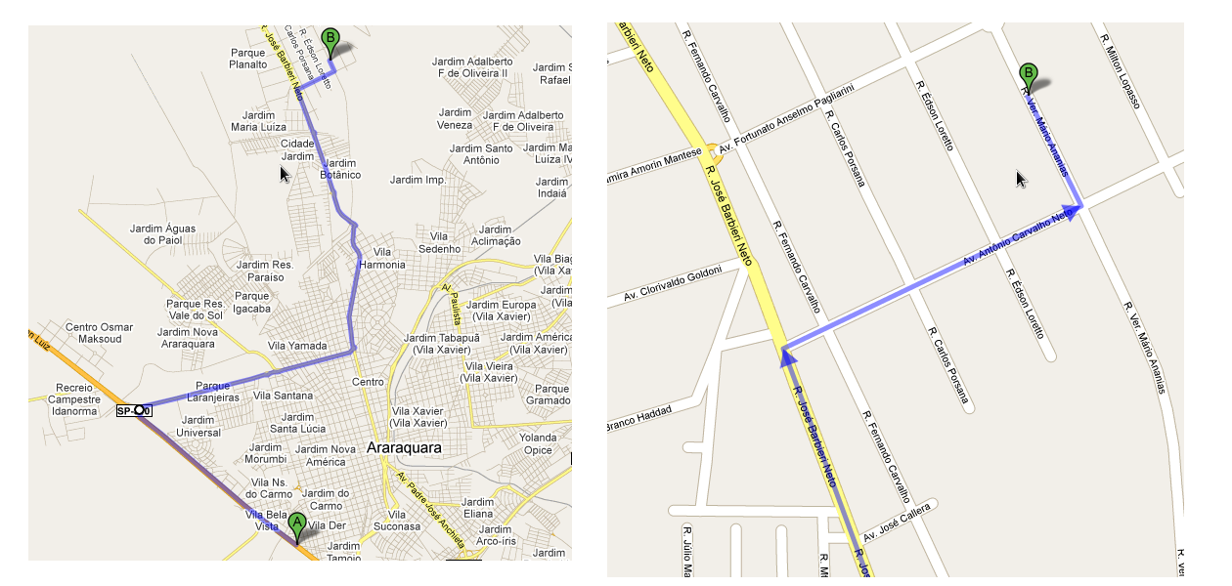
1 Av. Washington Luiz, sair na Ac. Eng. Heitor de Souza Pinheiro/V. Ac. 276/310, siga reto até a terceira rotatória, Na rotatória, pegue a 3ª saída para a R. Henrique Lupo, Vire para a esquerda na R. José Barbieri Neto, Vire a direita no restaurante Jeca Tatu, na 4a rua, vire a esquerda e conte 3 chácaras murada até chegar na alemeda de pinheiros.
Colação de Grau  Horário 18h  Local Clube Araraquarense  Endereço Avenida Dom Pedro II, 1192, Centro – Araraquara/SP | Jantar  Horário 22h  Local CEAR (Facira)  Endereço Av. Maria Antônia Camargo de Oliveira , 4133, Bairro Fonte  Traje Esporte fino

Dia: 19/02/2011
Almoço  Feita por uma cozinheira contratada, Mestra Marisa.  Horário 14h | Baile de Gala  Horário 23h  Endereço Av. Maria Antônia Camargo de Oliveira , 4133, Bairro Fonte -Mesmo local do jantar  Traje Gala

Dia: 20/02/2011

Almoço despedida

